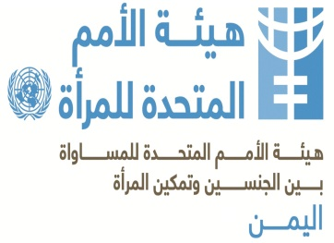

مشروع مناهضة العنف ضد المرأة

التقرير النهائي حول سير تنفيذ الخطط إدارياً

من 15 نوفمبر الى 30 ديسمبر 2020

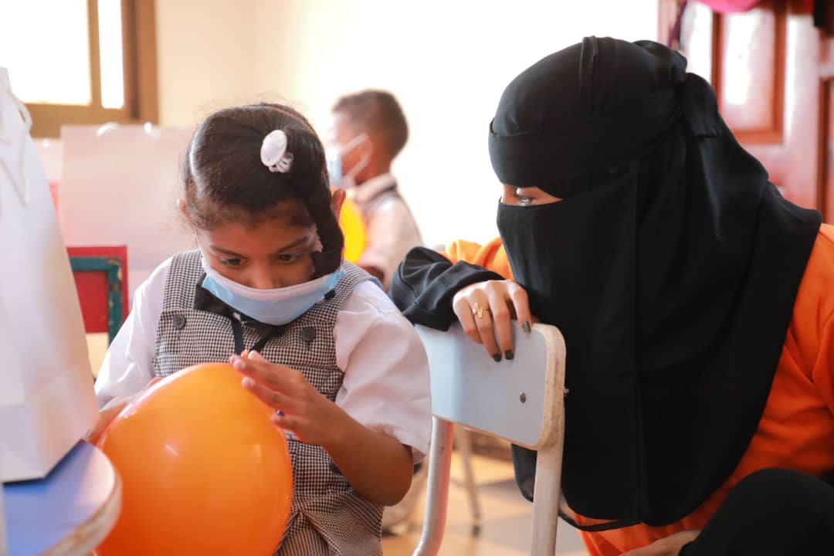المجلس الاستشاري الشبابي

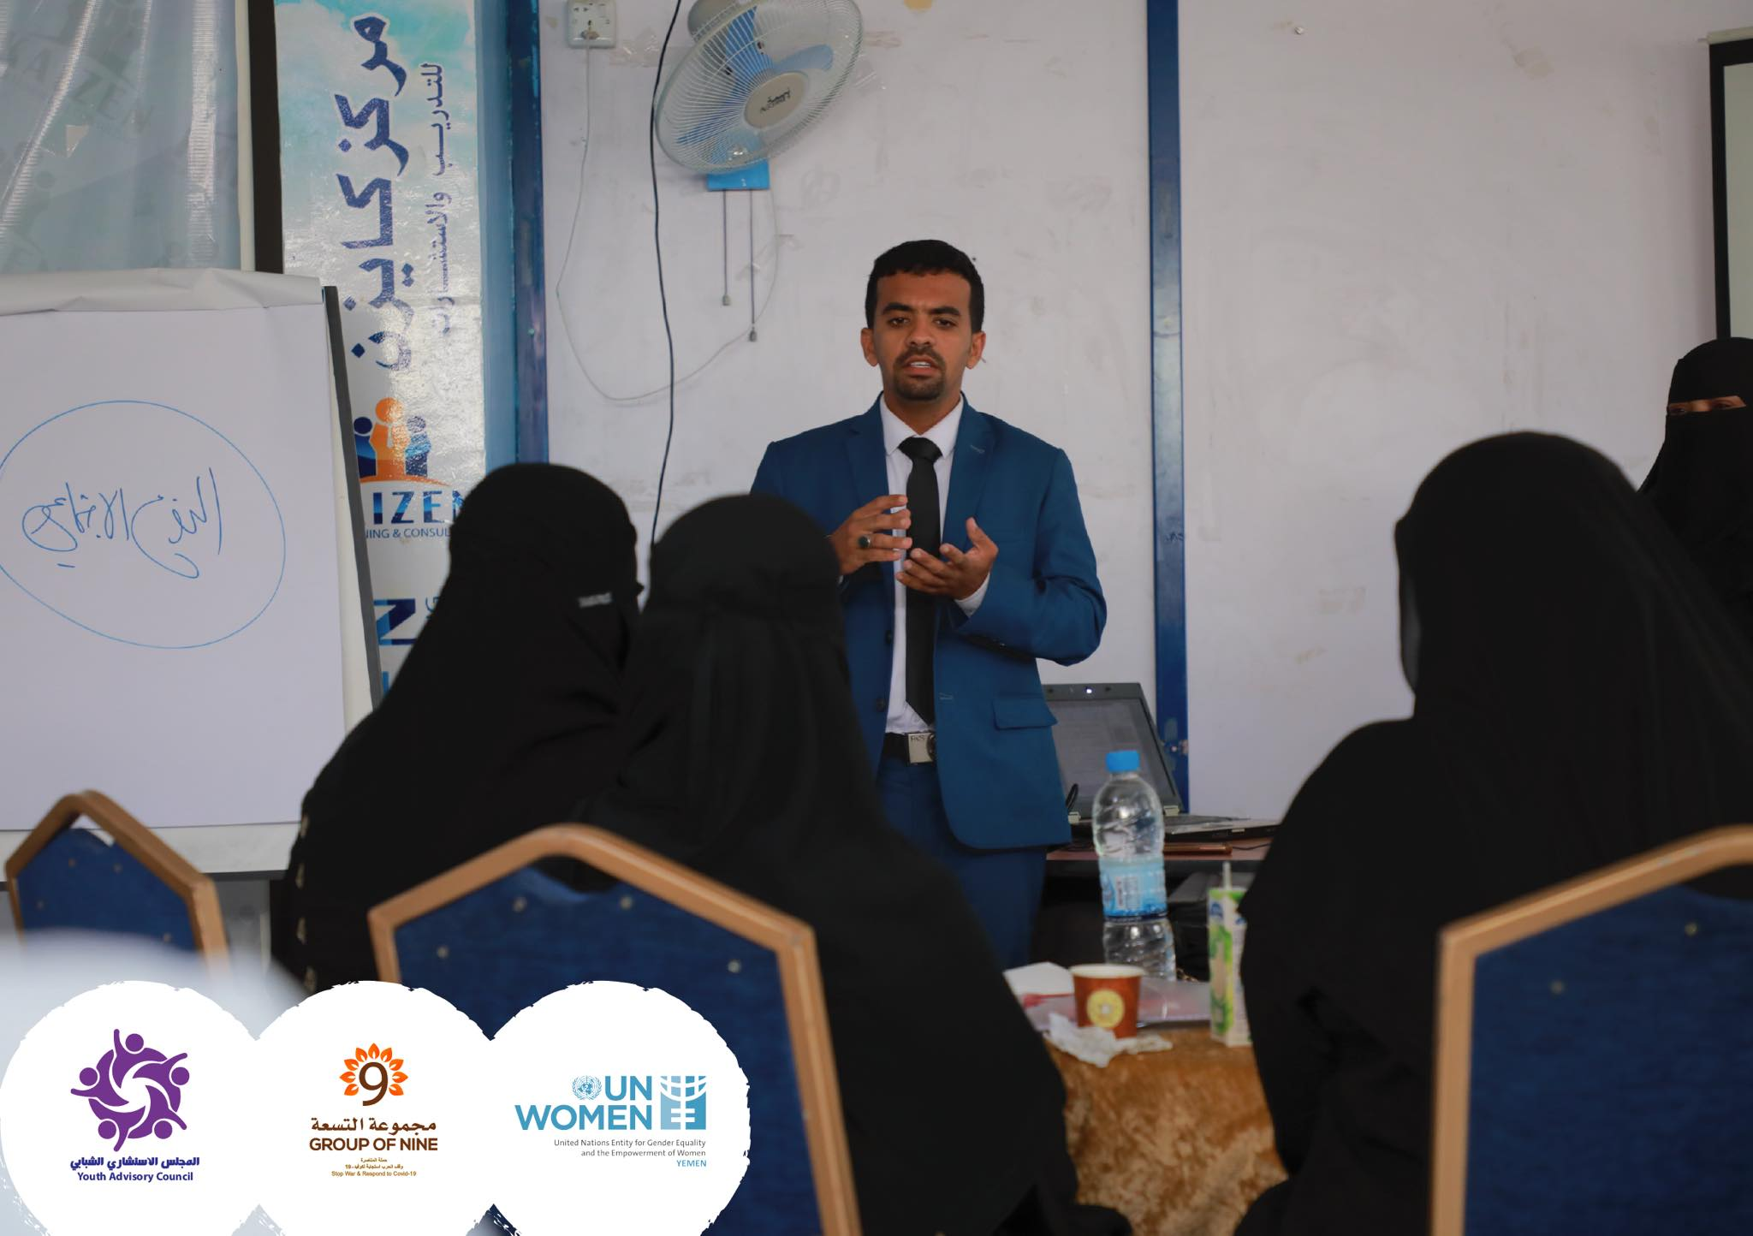

|  |  |
| --- | --- |
| معلومات اساسية | |
| اسم المشروع | **مشروع مناهضة العنف ضد المرأة** |
| **الشركاء الداعمين** | **هيئة الامم المتحدة للمساواة بين الجنسين وتمكين المرأة – اليمن** |
|  |  |
| المدة/ الفترة | **18نوفمبر 20 ديسمبر 2020** |
| **المنفذ / اسم المجموعة** | **المجلس الاستشاري الشبابي** |
| **الشركاء الداعمين** | **هيئة الامم المتحدة للمساواة بين الجنسين وتمكين المرأة – اليمن** |
| **شعارنا** |  |
| **هدفنا** | **دعم ومناصرة المرأة** |
| **قضيتنا** | **مناهضة العنف ضد المرأة** |

* **نبذه عن الشبكة المجموعة (اعداد/ منطقة معينة؟ رسالة سياسية/ مجتمع مدني/ احزاب سياسية/ متى أنشئت)**
* **المجلس الاستشاري الشبابي شبكة من المبادرات الشبابية ومن الشباب ذكورا وإناث من خريجي وخريجات مؤسسة تنمية القيادات الشابة وهي شبكة تمثل نواة شباب يمني قوي ومتعلم وقادر ان يساهم في بناء مجتمعه نحو عالم افضل. تم تأسيسه عام 2010م ويركز على دعم قضايا الشباب والشابات في مختلف المجالات الاجتماعية والاقتصادية والسياسية.**

|  |  |
| --- | --- |
| **انشطة المشروع**  **كما في الخطة المتفق عليها بين هيئة الأمم المتحدة للمرأة والشبكة** | * **التفريغ النفسي لذوي/ذوات الهمم بجمعية طموح الغد عن طريق عمل فاعلية احتفالية بالجمعية تقدم من خلالها بعض الانشطة والمسابقات والجوائز العينة اضافة الى توزيع تيشرتات وبالونات باللون البرتقالي (اللون المناهض للعنف) وعليه شعار حملة ال16 يوم لمناهضة العنف ضد المرأة في جمعية طموح الغد لتأهيل المعاقات ( لديهم مدرسة خاصة للفتيات المعاقات وعدد الاناث المعاقات التي تزيد أعمارهن عن 18 سنة يزيد على 20 طالبة ).** * **ورشة عمل لرفع الوعي في العنف القائم على النوع الاجتماعي واثار أزمة كورونا على النوع الاجتماعي لعشر منظمات مجتمعية في المكلا ( 20 عضو/عضوة منظمات مجتمعية).** |

|  |  |  |  |
| --- | --- | --- | --- |
| **الموضوع** | **النشاطات والخطوات المتبعة** | **الانجاز (تحقق/نشر/ تم العمل وعدد المنجزات و مع من التشبيك...الخ)** | **الفئة المستهدفة** |
| 1. البيانات والرسائل في موضوع.العنف القائم على النوع الاجتماعي | * فاعلية احتفالية لمناهضة العنف ضد المرأة والتي تم خلالها الانشطة التالية: * توعية لعدد 20 طالبة من عمر 10 الى 18 سنة من جمعية الطموح لتأهيل المعاقات في العنف القائم على النوع الاجتماعي. * تم توزيع 20 تيشرتات لنفس الطالبات باللون البرتقالي (اللون المناهض للعنف) وعليه شعار حملة ال16 يوم لمناهضة العنف * جلسة تفريغ نفسي ل 20 طالبة (الاتي تم توعيتهن بالعنف القائم على النوع الاجتماعي) مع اخصائية اجتماعية بغرض السماع لهن ودعمهن نفسيا. * توزيع بالونات برتقالية وهدايا لعدد 55 طالبة و5 طلاب من ذوي / ذوات الاحنياجات الخاصة.   ورشة عمل لرفع الوعي في العنف القائم على النوع الاجتماعي واثار أزمة كورونا على النوع الاجتماعي :  تم عقد ورشة عمل لرفع الوعي في العنف القائم على النوع الاجتماعي واثار أزمة كورونا على النوع الاجتماعي استهدفت عشر منظمات مجتمعية في المكلا - 20 عضو/عضوة من منظمات مجتمعية- لمدة يوم واحد (اربع ساعات) ركزت الورشة على الجانب التدريبي التشاركي لتوضيح مفاهيم النوع الاجتماعي وأنواع العنف الواقعة عليه من خلال استعراض المشاركين/ات للمجالات التي يتعاملون معها لمواجهة العنف القائم على النوع وأيضا الأنواع التي تستقبل بشكل متكرر لديهم وتم ربط اثار جائحة كورونا على موضوع الجندر وأيضا اثرها في زيادة العنف بالمجتمع وتم أيضا الحديث على الأنشطة المقدمة من قبل المنظمات المشاركة للحد من هذه الاثار واستعداد هذه المنظمات بعمل خطة طارئة بديلة للحماية في حالة الطوارئ وانتشار الجائحة والاستفادة من الدروس التي مروا بها من جراء عدم الاستعداد لجائحة كورونا ومراحل الطوارئ مما أدى الى توقف العديد والاغلب من المنظمات المحلية وبالتالي توقفت خدمات الحماية التي يقدمونها للفئات التي تعاني من العنف القائم على أساس النوع الاجتماعي وتم مناقشة مستفيضة في هذا المضمار والتي أدت الى معرفة جوانب القصور والضعف التي عرقلة اعمال وانشطة الحماية في فترة الجائحة والعمل على تعزيز جوانب القوة المتوقعة والمحددات الخارجية المحيطة التي يجب على المنظمات الاستفادة منها في رسم الخطط والسياسات الطارئة .   * تم تناول المواضيع التالية خلاله: * مفهوم العنف المبني على أساس النوع الاجتماعي. * أنواع العنف القائم على أساس النوع الاجتماعي. * مسببات العنف المبني على النوع الاجتماعي. * الصفات الشخصية المرتبطة بالنوع الاجتماعي. * ايطار تكوين النوع الاجتماعي * التمييز. * أدوار النوع الاجتماعي. * عدالة النوع الاجتماعي * تاثيرات كورونا على النوع الاجتماعي.   كما تم مراعاة النوع الاجتماعي في الحضور حيث كان عدد 10 ذكور و10 اناث وقد تنوعت أيضا مجالات عملهم ما بين الحماية وسبل العيش ورفع القدرات والتمكين الاقتصادي والامن الغذائي والإغاثة وفي جميع المجالات. | * التشبيك : * مع جمعية الطموح لتأهيل المعاقات. * العميد/ حسين هاشم الحامد -مدير عام مديرية المكلا. * المنجزات : * 20 طالبة تم رفع وعيهن بالعنف القائم على النوع الاجتماعي. * 20 طالبة حصلن على دعم النفسي. * 55 طالبة و5 طلاب من ذوي / ذوات الاحنياجات الخاصة حصلوا على هدايا وبالونات برتقالية.   التشبيك :  10 منظمات مجتمعية في المكلا.  المنجزات :  20 من ممثلي/ ممثلات منظمات مجتمعية في المكلا حضروا الورشة. | ذوي/ذوات الاحتياجات الخاصة |
| 1. الاعلام والروابط لكل النشاطات | صفحة المجلس الاسشاري الشبابي:  https://www.facebook.com/Youth-Advisory-Council-102331064846134/?ref=page_internal |  |  |

* الإنجازات والمخرجات :
* **20 طالبة تم رفع وعيهن بالعنف القائم على النوع الاجتماعي.**
* **20 طالبة حصلن على دعم النفسي.**
* **55 طالبة و5 طلاب من ذوي / ذوات الاحنياجات الخاصة حصلوا على هدايا وبالونات برتقالية.**
* **تم اقامة ورشة توعوية ل10 منظمات مجتمعية في المكلا في العنف القائم على النوع الاجتماعي واثار أزمة كورونا على النوع الاجتماعي**
* **التوصيات :**
* **استهداف ذوي الاحتياجات الخاصة بمزيد من الانشطة التي تلبي احتياجهم في هذة الجوانب وادماجهم في المجتمع.**
* **الدروس المستفادة**
* **اشراك الفريق الميداني الموجود في المحافظة يساعد على الوصول للفئة المحتاجة للانشطة.**
* **الايجابيات (العمل التنسيقي بين ممثلات مجموعة التسعة)**
* **العمل المشترك بين جميع المكونات لتحقيق رسالة واحدة وفي آن واحد.**
* **الزخم الاعلامي اثناء تنفيذ الحملة الذي اثر ايجابا بشكل كبير على كل الانشطة.**
* **قصص نجاح**

**- استيعاب ذوي / ذوات الاحتياجات الخاصة لمفهوم العنف وبعدها جلسة التفريغ النفسي والتي تم خلالها التحدث عن العنف اللي حصل لهن وتقديم الدعم النفسي من قبل اخصائية واللي فنح مداركهن لكيفية مواجهته.**

**- 20 من ممثلي منظمات مجتمع مدني عاملة في المكلا تم رفع وعيهم بالعنف القائم على النوع الاجتماعي.**

* **العدد الإجمالي للمشاركين في الاجتماعات:**

**75 طالب وطالبة من ذوي الاحتياجات الخاصة.**

**20 من ممثلي/ ممثلات منظمات مجتمع مدني عاملة في المكلا.**

**ارفاق جميع الوثائق والبوسترات وروابط الافلام وغيرها**

**صفحة المجلس الاسشاري الشبابي:**

**https://www.facebook.com/Youth-Advisory-Council-102331064846134/?ref=page_internal**